أكل السحت مرضٌ فتّاك
من الذنوب الكبيرة أكل السحت، أي أكل الحرام، والمراد بأكل المال الحرام مطلق التصرُّف به، بنحو الأكل والشرب، أو بنحو اللبس والسكن وغير ذلك. وباختصار يحرم جميع التصرفات في المال الحرام.

رواية شريفة
عن الإمام الصادق(ع):"... والسحت أنواع كثيرة: منها ما أصيب من أعمال الولاة الظلمة،ومنها أجور القضاة، وأجور الفواجر وثمن الخمر والنبيذ المسكر والربا بعد البينة...".

بركات الأكل الحلال
عن النبي محمد(ص) أنه قال: "من أكل الحلال، قام على رأسه ملك يستغفر له حتى يفرغ من أكله".

من آثار أكل الحرام
- دخول النار: عن النبي (ص): "لا يدخل الجنّة من نبت لحمه من السحت ، النار أولى به".
- سلب البركة من المال: روي عن الإمام الصادق(ع): "من كسب مالاً من غير حلِّه سُلِّط عليه البناء والطين والماء".
- مانع عن قبول العبادة: عن رسول الله (ص): "العبادة مع أكل الحرام كالبناء على الرمل".
- اللعن: ورد عن الرسول(ص): "إذا وقعت اللقمة من حرام في جوف العبد لعنه كلُّ ملك في السماوات والأرض".
- عدم استجابة الدعاء: ورد عن الرسول(ص): "من أكل لقمة حرام، ... لم تستجب له دعوة أربعين صباحاً، وكل لحم ينبته الحرام فالنار أولى به، وإنَّ اللقمة الواحدة تنبت اللحم".

قصة وعبرة
ورد أنَّ أمير المؤمنين عليه السلام دخل المسجد يوماً، وقال لرجل: أمسك عليَّ بغلتي، فأخذ الرجل لجامها ومضى وترك البغلة، فخرج أمير المؤمنين وفي يده درهمان ليكافي الرجل على إمساك دابته، فوجد البغلة واقفة بغير لجام، فركبها ومضى ودفع لغلامه الدرهمين يشتري بهما لجاماً، فوجد الغلام اللجام في السوق قد باعه السارق بدرهمين، فقال عليه السلام: "إنَّ العبد ليحرم نفسه الرزق الحلال بترك الصبر، ولا يزداد على ما قدِّر له".

من القلب
أخي العزيز، من يظنّ أن الرزق ليس مقسوماً من عند الله تعالى فقد وقع في الكفر، ذلك أنّ الله تكفّل الرّزق لعباده، ولكنّه أمرهم من أجل الوصول إليه أن يتّبعوا الشّريعة المقدّسة لكي لا يظلموا النّاس ولا يُظلموا. فلماذا ينكبُّ المرء على أكل المال الحرام؟ ولماذا يأكل الربا؟ أسئلة نتركها لديك، ففكّر فيها تحت ضوء التّوحيد؛ لكي يصفو لك الجواب.

1 العناوين الرئيسة
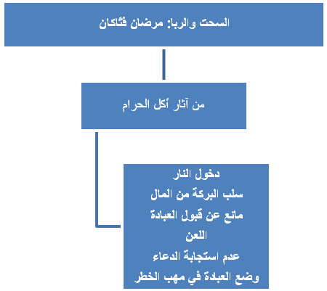

معاني الأبار،ص 211
الدعوات،ص 24.
تنبيه الخواطر، ج1،ص61.
الكافي،ج6،ص531.
عدة الداعي،ص141.
الدعوات،ص25.
بحار الأنوار،63،ص 313.
م. ن.

